Les spécifications et cahier des charges de « Verbatim des Bonnes Pratiques pour les Proches Aidants »



- Présentation générale des exigences de Verbatim
- Verbatim est un jeu éducatif pour aider les proches aidants à répondre à tous les problèmes auxquels ils sont confrontés au quotidien et qui sont, par manque d’expérience, à risque de « petite maltraitance » ; avec des solutions pour soutenir leurs êtres chers fragiles.
- Le haut niveau que Terra Firma souhaite, doit permettre de construire une plateforme conçue comme un support pédagogique avec des objectifs variés tels que l'éducation, la sensibilisation, les bonnes pratiques…. L'objectif est d'apporter un soutien pédagogique sur les comportements à risque et les risques de maltraitance, sur les mots et expressions à utiliser et à ne pas utiliser. Il existe également des éléments collaboratifs à travers un module participatif.
- Dans les différentes pages suivantes, l'environnement de la personne à aider sera représenté, où l'utilisateur pourra naviguer de manière intuitive.
- Terra Firma a fourni une première version du concept d'interface utilisateur Verbatim qui a déjà été validé ; des interfaces utilisateur supplémentaires pour terminer le projet.

- Pourquoi créer un support original ?
- Plutôt que d'utiliser un outil existant sur le marché pour la création des quiz, on développera une solution personnalisée type Quiz Maker afin de permettre un usage pour d’autres institutions et une certaine pérennité à moyen terme. On pourra personnaliser les quiz selon les demandes des partenaires et répondre aux besoins exacts des aidants grâce à la plateforme Verbatim.
- Le produit final est sur mesure et adapté aux besoins et à la vision. Il s'adaptera et atteindra l’objectif. De plus, Terra Firma aura la propriété intellectuelle, il n'y aura pas de location d'une plateforme tierce pour exécuter cette solution web.
- Enfin, la méthodologie Agile suivie permettra d’avoir un produit spécifique. Au fur et à mesure de la progression dans le processus de développement, on verra des fonctionnalités à améliorer ou affiner.

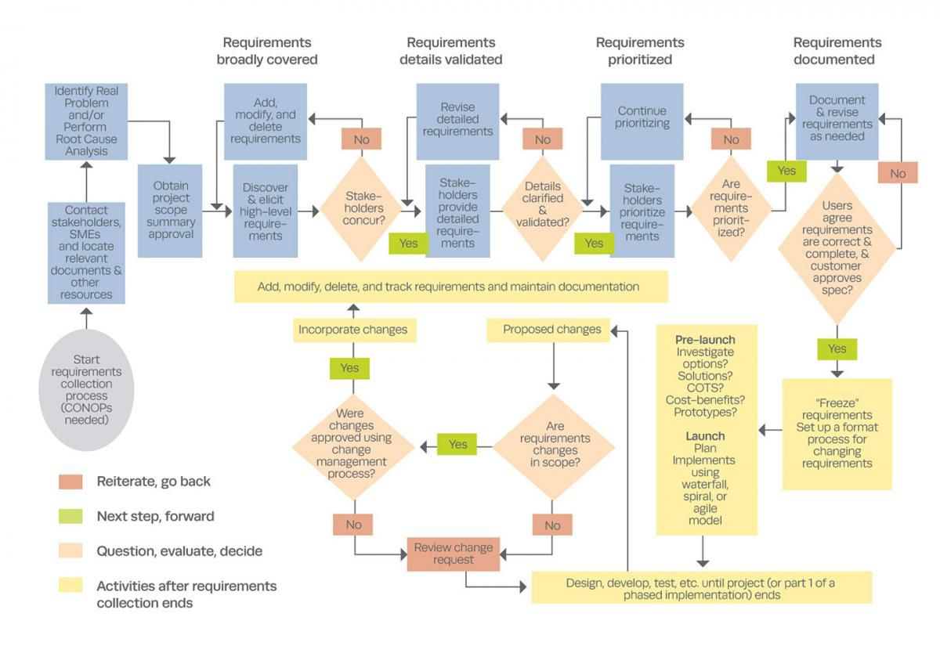

- Livrables - Phase 1 (Définition et planification du projet)
- Expression des besoins : Ce processus est utilisé pour comprendre la portée du projet et obtenir une compréhension claire des attentes des parties prenantes. Ce processus couvrira les fonctionnalités souhaitées à inclure sur le plateforme selon la documentation fournie. Le processus de collecte est décrit ci-dessous
- Création de personas à un niveau élevé (voir l'image ci-dessous). C'est la base du projet. Ce sont les grands groupes de fonctionnalités qui seront défini dans des descriptions. Ce document aidera toutes les parties prenantes à visualiser ce qu'est le projet et quelles sont ses principales caractéristiques et fonctionnalités. Il peut s'agir d'une fonctionnalité, d'une demande client, ou exigence commerciale. Un exemple de ceci pourrait être l'utilisateur de gestion, la fonctionnalité de quiz, etc.

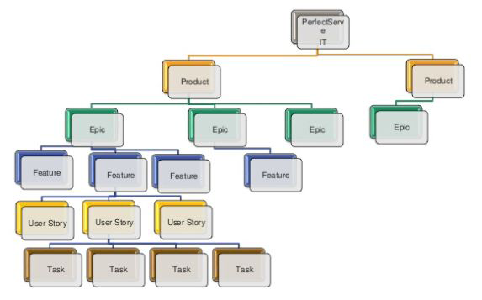

- Création de user story C'est le raffinement des personas, une décomposition en plusieurs des parties plus petites d'un tout plus grand. C'est un informel, explication générale d'une fonctionnalité logicielle écrite du point de vue du utilisateur final ou client. Le but d'une user story est d'articuler comment un logiciel fonctionnera et fournira une valeur particulière retour au client. Grâce au processus Agile, les User Stories sont affinés et améliorés au fur et à mesure, afin d'avoir une meilleure expérience utilisateur au final. Ce processus ne s'arrête pas au début du projet mais est affiné au fur et à mesure de la progression et que les parties prenantes comprennent mieux les besoins des différents utilisateurs.

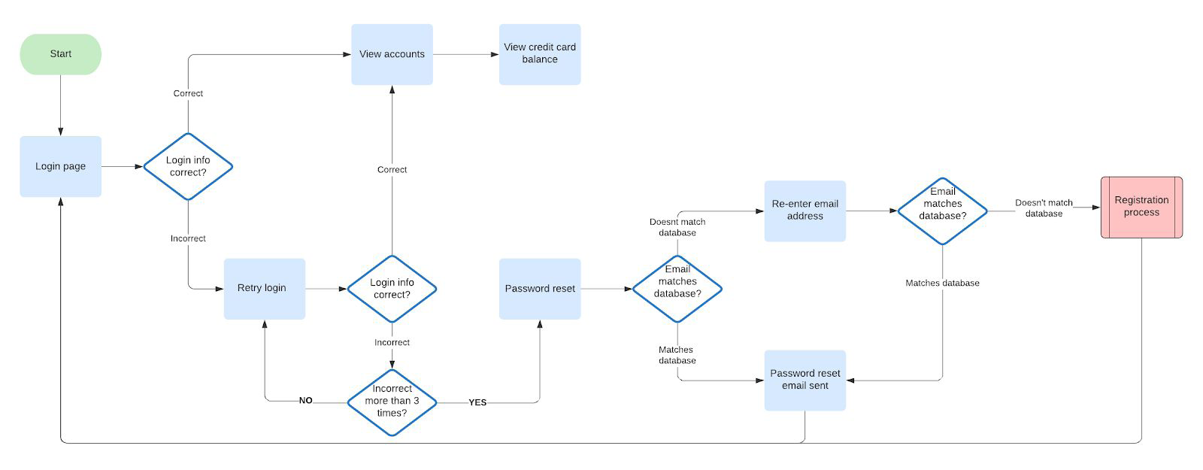

- Recommandations technologiques
- Comme de nombreuses technologies sont disponibles mais pas toutes adaptées à la plate-forme Verbatim, une recommandation est faite pour permettre d'avoir un produit très efficace et qui peut évoluer et grandir avec l'utilisation. Des choses telles que le nombre d’utilisateurs finaux, le nombre de régions dans lesquels le produit sont finalement.

- Création et procédure pas à pas du flux utilisateur
- C'est le chemin emprunté par les différents types d'utilisateurs prototypés sur l'interface Web pour terminer une tâche. Le flux utilisateur les emmène de leur point d'entrée à travers un ensemble d'étapes vers un résultat et une action finale, comme obtenir une solution / une explication pour le proche aidant afin de mieux prendre soin de ses proches. Tous les types d’utilisateurs auront leur flux d'utilisateurs tels que les utilisateurs administrateurs, les utilisateurs finaux et éventuellement d'autres utilisateurs tels que des utilisateurs tiers.
- Prototype (filaire)
Un document permettra de visualiser ce que seront les différents écrans. Certaines fonctionnalités seront cliquables pour donner une idée de l’expérience utilisateur.
- Feuille de route avec jalons avec +/- dates de livrables estimées
Installée sur un calendrier, cette visualisation permettra de savoir quand (estimations) les principales caractéristiques du produit surviendront. Ce seront des jalons importants et la possibilité de mélanger les fonctionnalités et livrables sera conservée.
- Planification
Plutôt que de se concentrer sur le produit final, les sprints permettent l'équipe de travailler par incréments. Des buts plus petits pour atteindre le final. De plus, cela permet aussi de faire les tests au fur et à mesure de la progression et de gagner du temps et supprimer les bugs au fur et à mesure.

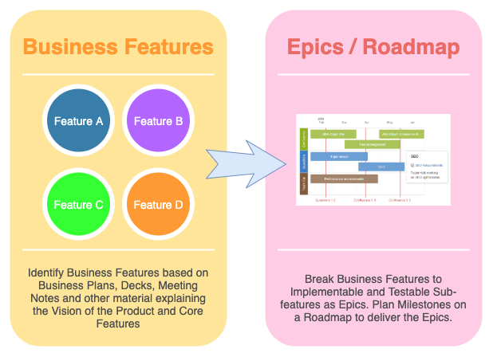

- Fonctionnalités, épopées et feuille de route et caractéristiques du produit
- Comprendre les fonctionnalités métier / produit de niveau supérieur. Les détails des fonctionnalités changent souvent et ces modifications doivent être prises en compte en suivant un processus agile. Cependant, il est peu probable que les fonctionnalités de niveau supérieur changent pendant une courte durée.
- Identifier ces fonctionnalités de niveau supérieur est important car on peut planifier le projet
- Feuille de route avec jalons de livraison.
- Il ne faut pas analyser trop en profondeur les fonctionnalités au début du projet. L'analyse des fonctionnalités sera effectuée lors des sessions de toilettage pendant le Backlog Grooming et Sprint Planning, en collaboration avec l'équipe de développement, le client et d'autres parties prenantes.
- Feuille de route du projet = Identifier les ensembles de fonctionnalités qui peuvent être créés et livrés à la production
- Environnements.
- Définir la chronologie en collaboration avec l'équipe de développement et d'autres parties prenantes. Permettre à toutes les parties prenantes de revoir la chronologie. Ne pas organiser les entités avec des dépendances dans un modèle en cascade.
- Estimer les caractéristiques du produit en fonction de la complexité technique, de la priorité et de la probabilité de changements, importance des tests et autres facteurs de risque et de performance lors de la réalisation des fonctionnalités. Ne pas effectuer d’estimation basée sur le temps.
- Ne pas figer les personas, les estimer et ajouter les Story Points pour obtenir un score pour une caractéristique du produit.
- Aperçus
- Il s'agit du processus qui consiste à faire passer les éléments du backlog des tâches à effectuer. Toutes les procédures, bonnes pratiques, choses à faire et à ne pas faire et autres sujets connexes liés au processus de développement doitven être documentés par l'équipe de développement et présentés fréquemment aux parties prenantes.
- Le logiciel de travail est la principale mesure de progrès agile et permet aux équipes de développement de s'auto-organiser pour fournir des logiciels fonctionnels. Livrer le logiciel de travail est la principale mesure de la progression d'un processus agile. Ceci devrait toujours être évalué par toutes les parties prenantes et en particulier par l'équipe de développement. Cela signifie que toutes les pratiques ou procédures adoptées par l'équipe de développement doivent être telles qu’ils sont réglés pour fournir des logiciels fonctionnels.
- Les tâches de conception, les wireframes, les documents, la recherche, etc. ne reviennent généralement pas au logiciel de travail et ne peuvent pas être identifiés comme des incréments. Il pourrait y avoir exceptionnellement des circonstances dans lesquelles les équipes de développement doivent créer un logiciel de preuve de concept et autres incréments liés aux logiciels non fonctionnels. Ceux-ci sont rares et devraient être discuté avec les parties prenantes respectives avant de tenter de les construire.

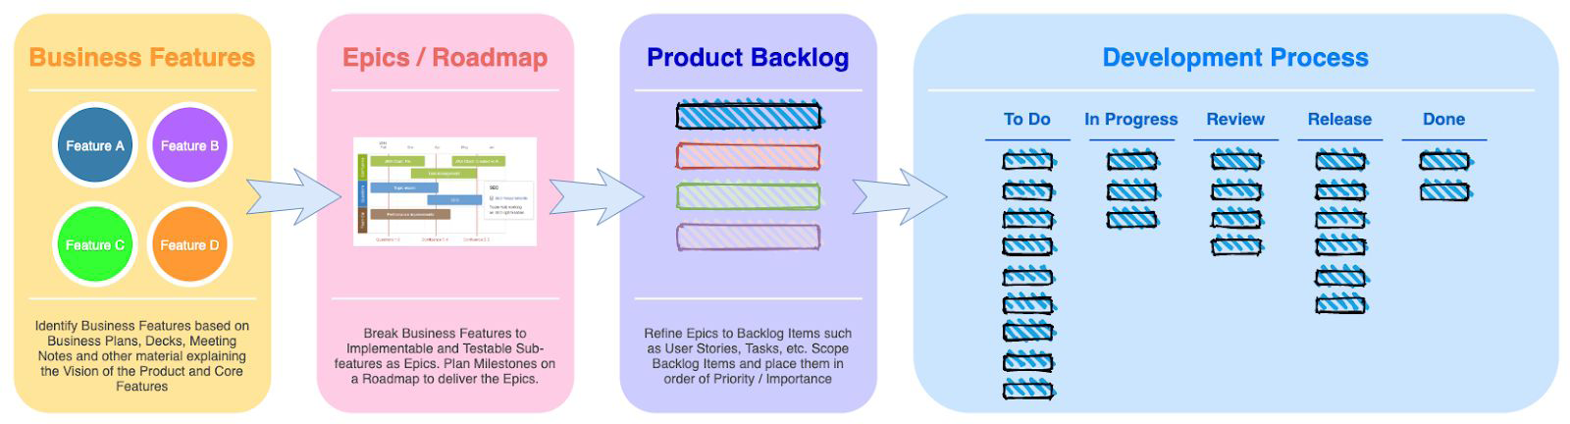

- Rôle de Q / R
- Le rôle des techniciens Q / R est différent des processus traditionnels.
- Les éléments du backlog ne sont pas testés par les techniciens Q / R
- Les critères d'acceptation sont vérifiés par le bon de commande et également au moyen des pratiques TDD
- Dans ces processus, les fonctionnalités de test Q / As sont publiées
- Les tests sont tels que sont vérifiées les fonctionnalités en cours de création
- Les techniciens Q / R réussiront ou échoueront les versions. Au cours du cycle de développement, les bugs ne sont pas systématiquement signalés
- Ceci est dû au fait que les bugs encombrent le backlog produit

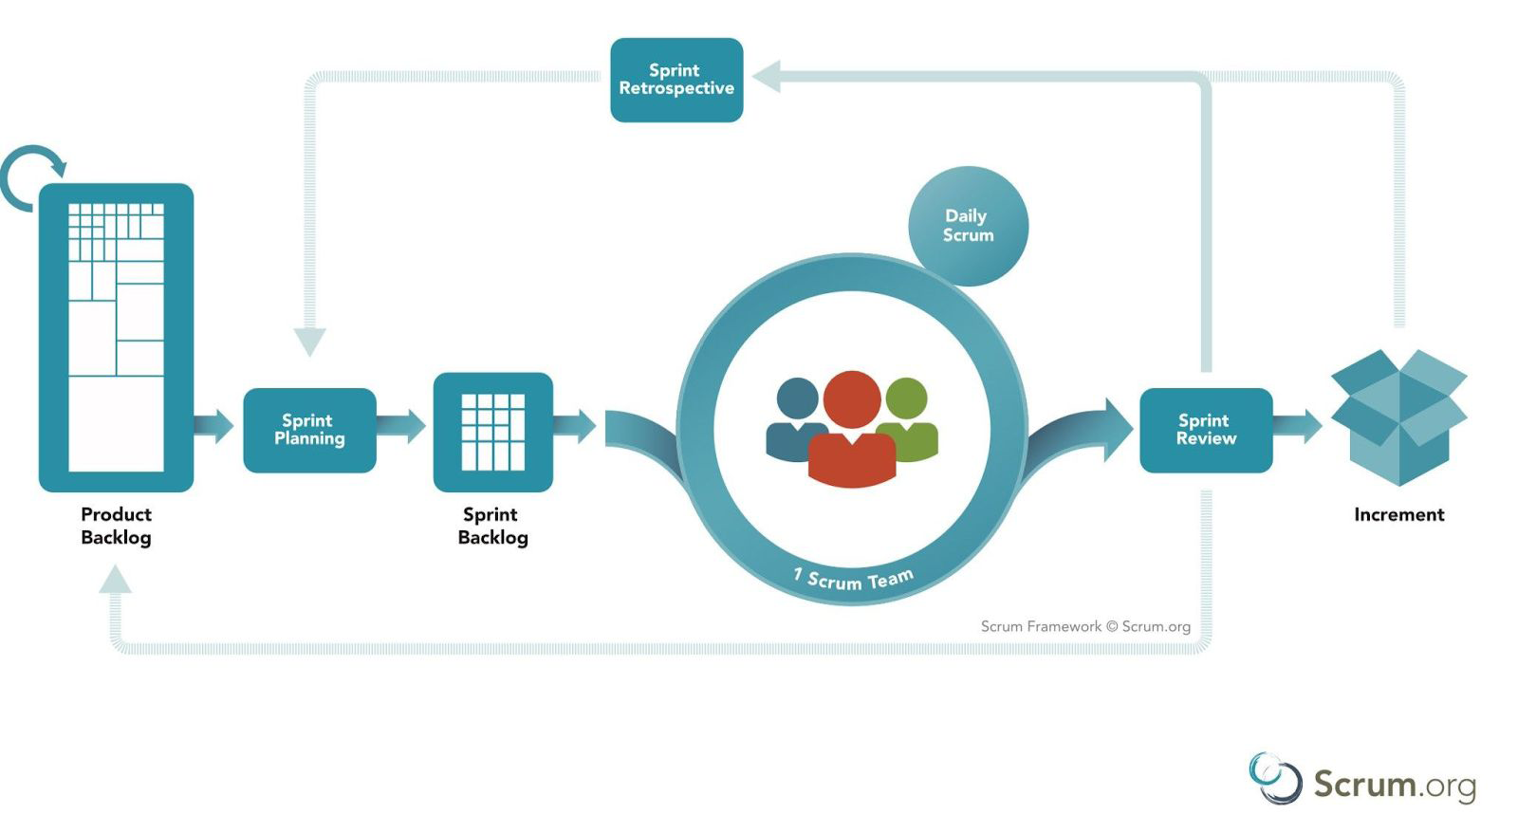

- Le processus de développement - À faire → Terminé
  - À faire
- Ceci est le point de départ de tout élément de backlog. L'équipe de développement, le PO et les consultants doivent travailler ensemble et terminer la rédaction des éléments du backlog afin qu'ils soient prêts pour l’estimation et par la suite l'achèvement complet du processus de développement.
- La portée doit être clairement définie ; Les critères d'acceptation doivent être rédigés ; Des liens vers la documentation dans le Project Confluence Space doivent être fournis ; Les acteurs et les cas d'utilisation doivent être fournis ; Finalement, l'équipe de développement devrait disposer d'informations suffisantes pour fournir une estimation de Story Point sur l'élément de backlog, et aussi être en mesure d'identifier s'ils peuvent être challengés ou s'ils rencontreraient des bloquants en essayant de le terminer
- Pratiquer la simplicité en signalant les obstacles et en les déplaçant vers le Backlog

  - En cours
- Le développement est en cours. Toutes les pratiques liées au développement doivent être identifiées par l'équipe de développement. Celles-ci incluent la technologie et les pratiques
- Politique technique de Tech. Les préoccupations, suggestions et recommandations des consultants doivent être fortement considérées. Si les équipes de développement ne souhaitent pas adhérer à certaines pratiques ou suivre certaines recommandations, cela devrait être discuté avec eux et un consensus atteint.
- Identifier les solutions et en discuter avec l'équipe et les consultants ; Le TDD et les autres pratiques de qualité du code doivent être respectés ; Les modèles de conception doivent être discutés avec les consultants
- Une fois que le développement est terminé et que le cessionnaire de l'élément de backlog sent qu'il est prêtpour l'examen, passer à l'étape suivante du processus.

  - Revoir
- L'élément de backlog est prêt pour la révision du code et pour être testé et évalué selon le bon de commande ou l'équipe de développement. Toutes les vérifications liées au développement doivent être effectuées à ce stade.
- Vérifier si les pratiques de qualité du code ont été suivies ; Passer en revue l'architecture et les modèles. Suggérer un refactoring ou identifier la dette architecturale comme une dette technologique. Les OP doivent vérifier si les critères d'acceptation sont respectés ; Les PR peuvent être fusionnés après avoir résolu les problèmes soulevés dans la révision par le biais d'une discussion – verbale ou via le PR lui-même

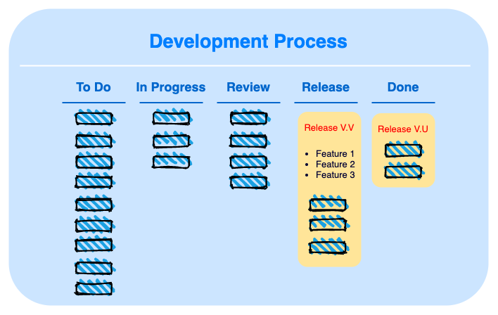

- Communiqués
- Les éléments de backlog approuvés lors de la révision peuvent être regroupés en tant que version finale et déployés via des pipelines de livraison vers divers environnements, y compris la production.
- Les tâches de lancement peuvent être créées en tant qu'élément de backlog car elles regroupent les éléments de backlog terminés et prêts pour la version finale, qui peut être identifié comme des incréments de produit. Les tâches délivrables doivent également contenir des scénarios de test. Créer des tâches de lancement en fonction de la feuille de route de livraison ; Faire des communiqués fréquents - chaque Sprint ou chaque semaine
- Les versions doivent être faciles à déployer ; Nommer un Release / Build Master de chaque équipe
- Le Release Master est un leader serviteur qui dirige le processus de Release
- La tâche de publication peut servir de note de publication car elle répertorie les fonctionnalités en cours de publication et a également lié des éléments de backlog terminés

